Содержание всего необходимого функционала для виджета «Табель IL» наглядно обозначена на 3-х скриншотах ниже.

СКРИНШОТ 1 – внешний интерфейс
Кнопка Работаю/ Перерыв/ Завершил(а).
ВАЖНО: запретить работу с контактами, компаниями, сделками и задачами если сотрудник находиться в статусе «Перерыв» или «Завершил(а).

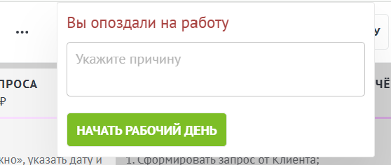

СКРИНШОТ 2 – внешний интерфейс (для пользователей в соответствии с выданными правами).
Интерфейс просмотра активности в режиме реального времени.
ВАЖНО: ограничить возможность просмотра информации в табеле по сторонним подразделениям и сотрудникам в соответствии с выданными правами в amoCRM.

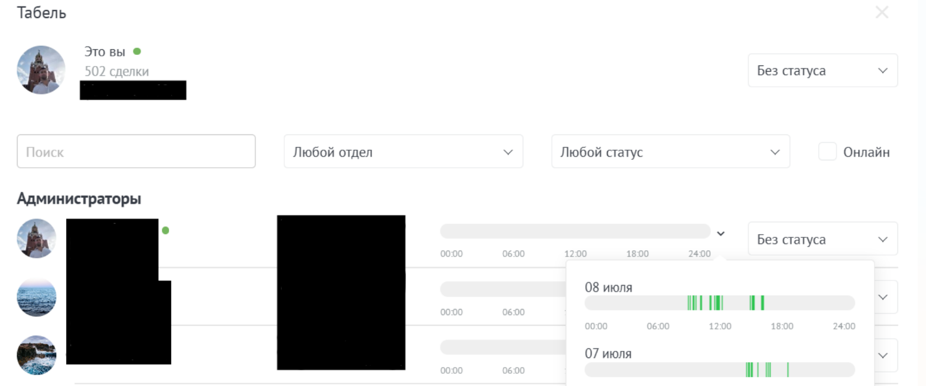

СКРИНШОТ 3 – внутренний интерфейс (для пользователей с правами РОП и Администраторы).
Интерфейс просмотра активности (расширенный).
ВАЖНО: реализовать возможность выгрузки полученных данных в excel таблицу мин. за последние 3 месяца.

